Міністерство освіти і науки України
Запорізька державна інженерна академія

В. В. Радченко

ТЕХНІКА ВИСОКИХ НАПРУГ
Методичні вказівки до
лабораторних робіт
для студентів напряму
6.050602 «Гідроенергетика»
денної і заочної форм навчання

Запоріжжя
2015
Міністерство освіти і науки Україні
Запорізька державна інженерна академія

Кафедра Гідроенергетики

Техніка високих напруг
Лабораторний практикум

Запоріжжя
2015

Методичні вказівки до лабораторних робіт з дисципліни "Техніка високих напруг". Для студентів напряму 6.050602 "Гідроенергетика" всіх форм навчання/ Укл.: Радченко В. В. – Запоріжжя: ЗДІА, 2015. – 46 с.

Методичні вказівки містять лабораторні роботи з техніки високих напруг. Наведено основні вимоги до підготовки та виконання завдань. Наведено основні умови безпечної роботи в діючих установках. Практичні завдання мають необхідні схеми лабораторних стендів та методичні пояснення до виконання.

Укладач: В. В. Радченко, канд.. техн. наук, доцент

Відповідальний за випуск: Зав. каф. гідроенергетики Волков О. В.
ЗМІСТ

Вступ ....................................................................................................................5
Загальні вимоги до безпеки ......................................................................................5
Загальні вимоги до виконання робіт ........................................................................7
Лабораторна робота № 1 Вимірювання опору ізоляції ......................................8
Лабораторна робота № 2 Вивчення методів отримання високої напруги .......16
Лабораторна робота № 3 Дослідження іскрових розрядів ................................26
Лабораторна робота № 4 Дослідження умов імпульсного пробою .................30
Лабораторна робота № 5 Формування джерел високої напруги .....................33
Лабораторна робота № 6 Дослідження обмежувачів і розрядників ...............36
Лабораторна робота № 7 Обмеження внутрішніх перенапруг .........................41
Література ................................................................................................................46

Вступ
Курс лабораторних робіт з дисципліни «Техніка високих напруг» призначений для студентів денної і заочної форм навчання за фахом «Гідроенергетика»
Включає набір лабораторних робіт з основних практичних питань техніки високих напруг. Вони є діючими моделями реальних пристроїв в робочих умовах. Кожна має необхідне технічне забезпечення.
Припускає знання теоретичного матеріалу по темах, основних властивостей досліджуваних пристроїв і методів досліджень фізичних об'єктів.
Виконання робіт вимагає суворого додержання правил технічної експлуатації обладнання та правил техніки безпеки при роботі з електричним обладнанням.
ЗАГАЛЬНІ ВИМОГИ до БЕЗПЕКИ
Електробезпека є важливим додатком ТВН і основною умовою практичної роботи з устаткуванням. Вона регламентується правилами, що діють, визначають необхідні заходи технічні і організаційні. Проблема безпеки в електричних установках ділиться на два великі розділи: техніку безпеки і техніку експлуатації. Техніка безпеки (ТБ) переважно направлена на персонал і організацію його безпечної і ефективної роботи в процесі експлуатації устаткування. Техніка експлуатації (ТЕ) покликана забезпечити ефективну роботу устаткування в процесі його експлуатації. Відповідно до цього існує і два розділи правив: ПТЕ і ПТБ. Існують особливості правив для споживачів і електростанцій, безпосередньо пов'язані з особливостями живлення електричних схем.
Структура правил виділяє установки до 1000 В і вище 1000 В. Саме вказане розподілення визначає організаційну специфіку необхідних заходів, виділяє їх основні і додаткові компоненти.
Визначальними умовами допуску до робіт в діючих електричних установках є: відповідна кваліфікація, інструктаж на робочому місці, наряд або розпорядження.
Організаційна основа проведення робіт в діючих електричних установках - бригадний метод робіт, перерв і ін. Всі роботи виконуються за участю допускаючого і відповідального виконавця. При цьому кожен член бригади несе персональну відповідальність за стан техніки безпеки.
Необхідно також враховувати, фізичні, психологічні, медичні й інші засади роботи в електричних установках.

Фізичні основи ТБ
ТБ заснована на обліку дії основних шкідливих чинників, що виникають при необережних діях персоналу в електроустановках, що діють.
Серед них: напруга, опір, струм. Розглянемо властивості і вплив цих основних діючих чинників.
Струм. Небезпечним для здоров'я людини вважається значення струму в 1 мА. При цьому можуть виникнути спонтанні порушення основних життєвих процесів: дихання і серцевої діяльності.
Опір. Опір людини величина істотно нелінійна, суттєво залежить від її стану (здорова, хвора, бадьора, пасивна, розслаблена тощо), психоемоційних чинників (настрою, цілеспрямованості, мотивації) і т. д. Таких чинників велика кількість. Вважається, що опір бадьорої, здорової, тверезої, цілеспрямованої... людини складає величину близько 20 – 80 кОм.
У структурному відношенні, – це переважно опір верхніх шарів шкіри. Тому шкіра має бути сухою. Все інше в організмі людини з погляду електричної – провідник. Причому провідник електролітичний.
Проте основна нелінійність такого опору безпосередньо пов'язана з часом дії напруги. Тому в правилах записано, що необхідно щонайшвидше звільнити людину, що потрапила під напругу, дотримуючи особисті запобіжні засоби.
Напруга. Небезпечна напруга, згідно закону Ома – це похідна від вказаних величин з істотною обмовкою або обліком ще одного важливого чинника – зовнішнього (навколишніх умов).
Для приміщень тих, що не містять чинники підвищеної небезпеки прийняті значення змінної напруги 36 (48 В) до ~110 У.
Для приміщень тих, що містять чинники підвищеної небезпеки (провідний пил, підвищена вологість, температура і ін.) допустима напруга 12 В.
Відносно постійної напруги, воно до 110 У воно також не представляє великої небезпеки в звичайних умовах.
При цьому будь-які жарти з будь-якою напругою в діючих електричних установках, безпосередньо загрожують кримінальною відповідальністю. Це необхідно запам'ятати раз і назавжди. Необережність, неуважність й помилки можуть бути також фатальні.
Медичні основи ТБ
В більшості випадків статистика паралічів серця (4/5) від дії струму стверджує асистолітичні стани, за яких життєві процеси запускаються непрямим масажем. Ці навички також необхідні персоналу електроустановок і є предметом правил.
Відомо також, що струм 100 мА за 3 с. викликає фібриляцію – безладне сіпання волокон серцевих м'язів, порушується синхронність роботи м'язів серця й параліч органу. У такій ситуації допомагає тільки високовольтний розряд реанімаційного терапевтичного приладу – дефібрилятора.
Проте правила в будь-якому випадку за відсутності дихання й пульсу вимагають робити штучне дихання та непрямий масаж серця до приїзду швидкої допомоги. Але для цього перш за все необхідна вірна діагностика, інакше подібна реанімація здатна вбити.
Психологічна основа ТБ
Психологічною основою ТБ є достатня стійкість психіки до зовнішніх подразників, її моторика, особливо в критично ситуаціях. Це вимагає вироблення відповідних якостей особи. Схильність до паніки, надмірної цікавості, відсутність стримуючих реакцій здатні не тільки зіграти злий жарт, але при нагоді стати причиною важких поразок.
Організованість, обережність і увага у поєднанні із відповідними знаннями є вірною запорукою успіху при практичному освоєнні ТВН.

Загальні вимоги до виконання робіт
Перед виконанням лабораторних робіт студенти проходять інструктаж з техніки безпеки розподіляються по бригадах та робочих місцях. Робочі місця закріплені за кожною бригадою. Студенти зобов'язані знати і виконувати правила техніки безпеки і правила внутрішнього розпорядку в навчальних лабораторіях. Під час роботи бути уважними й дисциплінованими.
Початкові дані для виконання кожної роботи вказуються викладачем.
До роботи допускаються тільки теоретично підготовлені студенти за наявності підготовлених звітів. Звіти по лабораторних роботах можуть виконуватися в окремому зошиті.
Структура звіту по лабораторній роботі включає:
1 номер лабораторної роботи; 2 тема; 3 мета; 4 короткий опис об'єкту дослідження; 5 схема експерименту; 6 дані експерименту; 7 результати обробки даних; 8 висновки.
Лабораторні роботи виконуються на діючому електричному обладнанні.

Лабораторна робота № 1
ВИМІРЮВАННЯ ОПОРУ ІЗОЛЯЦІЇ
Мета роботи: Освоєння методики контролю стану ізоляції.

1. 1. Короткі теоретичні відомості
Функціональний стан ізоляції відображається її опором. Опір ізоляції є однією з основних характеристик будь–якого електричного устаткування. Є робочим критерієм її стану й готовності електричного устаткування до подачі напруги.
R_{із} = U/I_{вт},
де I_{вт} – струм витоку діелектрика.
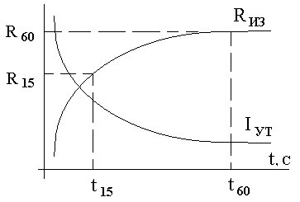
Вимірюється на постійній напрузі і змінюється в часі унаслідок абсорбції, геометричної місткості і провідності, рис. 1. 1.

Рис. 1. 1. Зміна струму витоку і опору ізоляції в часі.
Вимірюється у відключеному стані електричної установки мегаомметром.
Мегаомметр (мегомметр) призначений для вимірювання опору ізоляції електричної проводів, кабелів, роз'ємів, трансформаторів, обмоток електричних машин і інших пристроїв, а також для вимірювання поверхневих і об'ємних опорів ізоляційних матеріалів, що не знаходяться під напругою, при температурі навколишнього повітря від мінус 30 до плюс 40 °С і відносній вологості до 90% при температурі плюс 30 °С. Загальний вигляд та основні елементи приладу наведено на рис. 1. 2.
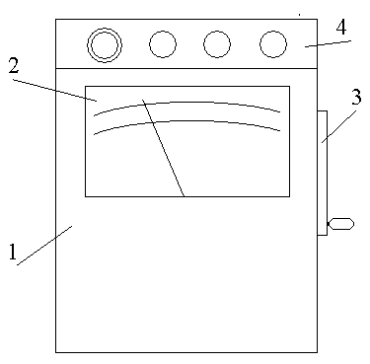
Рис. 1. 2. Основні елементи приладу:
1 – корпус, 2. – індикатор, 3 – привід генератора. 4 – затиски контактні.
Контактна панель приладу надає можливості необхідних для вимірювання з’єднань, рис. 1. 3.
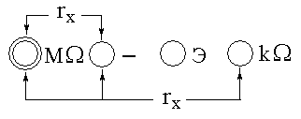
Рис. 1. 3. Вигляд й з’єднання контактної панелі:
«МΩ» – контакт кратності мега; «-» – загальний контакт;
«Э» – екран (земля); «кΩ» – контакт кратности кіло.
На контактній панелі наведені дві основні вимірювальні схеми, відповідні межам вимірів: МΩ й кΩ. Кожному інтервалу вимірів відповідає своя градуйована шкала вимірювального індикатора. Основні позначення шкали індикатора приведені, рис. 1. 4..
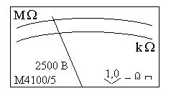
Рис. 1. 4. Вимірювальний індикатор приладу

Слід зважати, що градуювання шкал зустрічне.

Принцип дії мегомметра заснований на вимірюванні величини падіння напруги на вимірюваному опорі при проходженні через нього оперативного струму заданої величини. Призначений для вимірювання опору постійному струму.

1. 2. Опис лабораторної установки

Мегомметр М4100 є вимірювальним приладом баластного типу з вбудованим джерелом напруги.
Мегомметр М4100 є двохграничним переносним приладом і призначений для вимірювання опору ізоляції знеструмлених електричних ланцюгів. Випускається в п'яти модифікаціях по вихідній напрузі і найбільшому значенню вимірюваного опору, табл. 1. 1.:
Таблиця 1. 1. Вимірювана напруга.
Напруга, В | Опір, МОм
100 | 100
250 | 300
500 | 500
1000 | 1000
2500 | 3000

Мегомметр призначений для експлуатації при температурі навколишнього повітря від мінус 30 до +40°С і відносній вологості до 90% при температурі +30°С. Прилади тропічного виконання призначені для роботи в умовах тропічного клімату при температурі навколишнього повітря від мінус 10 до +45°С і відносній вологості 98% при температурі +35°С.
Основні технічні характеристики.
Межі вимірювання опору, робоча частина шкали і величина номінальної напруги на затисках приладу приведені в таблиці 1. 2..
Таблиця 1. 2. Основні технічні характеристики приладів.
Модифікація приладу | Пределы измерения |  | Робоча частина шкали |  | Номинальна вихідна напруга, В
Модифікація приладу | кОм | МОм | кОм | МОм | Номинальна вихідна напруга, В
М4100/1 | 0—200 | 0—100 | 0—200 | 0—20 | 100+10
М4100/2 | 0—500 | 0—300 | 0—500 | 0—50 | 250+25
М4100/3 | 0—1000 | 0—500 | 0—1000 | 0—100 | 500+50
М4100/4 | 0—1000 | 0—1000 | 0—1000 | 0—200 | 1000+100
М4100/5 | 0—2000 | 0—3000 | 0—2000 | 0—1000 | 2500+250

Основна погрішність віимірювань не перевищує 1 % від довжини робочої частини шкали.
1. Час заспокоєння рухомої системи – не більше 4 з.
2. Живлення приладу здійснюється від вбудованого генератора. що приводиться в обертання рукою.
3. Довжина шкали – не менше 80 мм.
4. Прилад витримує транспортне трясіння з прискоренням 50 м/с² при частоті ударів від 80 до 120 за хв.
5. Конструктивного виконання корпусу приладу – бризкозахищене.
6. Габаритні розміри: не більше 200x155x140 мм
7. Маса: не більше 3,5 кг
8. По основних технічних характеристиках, прилад відповідає вимогам ГОСТ 8038-60 «Омметры. Технические требования».
Побудова й принцип роботи.
Прилад змонтований в пластмасовому корпусі. Генератор, випрямляч і вимірник розміщені усередині корпусу. Зверху корпус закритий кришкою, на якій розташовані контактні затиски і вимірювальний прилад.
Принципова схема приладу
Схема складається з генератора змінного струму Г, що приводиться в обертання рукою, випрямляча, вимірювального механізму И (логометра магнітоелектричної системи), додаткових резисторів, рис. 1. 5..
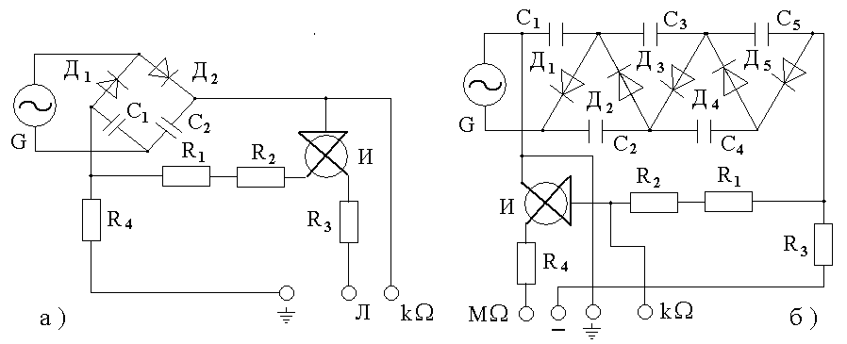
Рис. 1. 5. Схема електрична принципова:
а) – трьохконтактна; б) – чотирьохконтактна.
Основу схеми складають: генератор змінного струму, випрямляч — помножувач напруги, вимірник. Конструкція генератора мегомметра показана на рис. 1. 6.

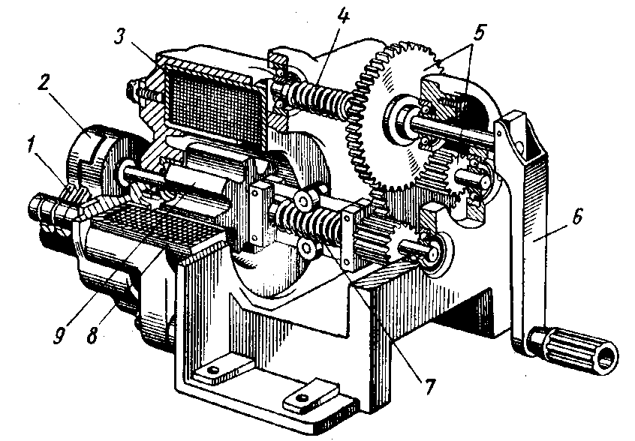
Рис. 1. 6. Конструкція генератора мегомметра: 1 – щітки, 2 – колектор, котушка статора, 4 – пружина розчеплення зворотного ходу, 5 – зубчата передача, 6 – ручка приводу, 7 – відцентровий регулятор швидкості, 8 – магнітопровід статора, 9 – ротор.
Джерелом живлення схеми є генератор змінного струму незалежного збудження з постійними магнітами і регулятором оборотів.
У схемі, рис. 1. 5 а генератор підключений до схеми подвоєння напруги, що складається з елементів Д₁ і Д₂, С₁ і С₂, включених в діагоналях моста. Робота цієї схеми півперіодна, заснована на почерговому заряді ємностей С₁ і С₂, напруга яких складається і через вимірювальну рамку логометра И прикладаються до навантаження, — вимірюваному об'єкту.
У схемі, рис. 1. 5. б генератор підключений до схеми помножувача напруги, що складається з елементів Д₁, Д₂, Д₃, Д₄ і Д₅; С₁, С₂, С₃, С₄ і С₅. Робота цієї схеми півперіодна, заснована на почерговому заряді ємностей і підвищенні напруги, що додається до вимірюваного об'єкту через вимірника И, що вимірює струми витоку. Обмежуючі резистори R₁ – R₄ формують межі вимірювання.
Якір генератора досягає номінального числа оборотів при обертанні рукоятки приладу із швидкістю 120 об/хв. На валу якоря генератора розміщений відцентровий регулятор, що забезпечує постійність напруги при збільшенні швидкості обертання якоря генератора вище номінальною.
При вимірюванні опору ізоляції на межі «МΩ» вимірюваний опір підключається до затисків «Л» (лінія) – «позначення землі» (земля) (Э). Постійний струм від випрямляча протікає через рамки (робочу і протидіючу) вимірювального механізму, додаткові резистори і вимірюваний опір ізоляції.
Залежно від величини вимірюваного опору ізоляції, протікаючий струм в ланцюзі робочої рамки змінюватиметься, що викличе відхилення рухомої частини, на кут, відповідний вимірюваному опору. Через протидіючу рамку логометра протікає постійний струм, що створює протидіючий момент.
При вимірюванні на межі « кΩ » необхідно перемичку, що є на одному із сполучних дротів, під'єднати до затисків «позначення землі» (Э) – «Л», а вимірюваний опір – між затисками «позначення землі» (Э) – « кΩ ».
Вихідна напруга приладу залежить від величини вимірюваного опору. Із збільшенням вимірюваного опору шунтуючий вплив ланцюга робочої рамки зменшується, і напруга на вимірюваному опорі наближається до номінальної.
Вказівки заходів безпеки
Увага! Не приступати до вимірювань, не переконавшись у відсутності напруги на об'єкті, що перевіряється!
Перед початком вимірювань на час підключення приладу до випробовуваного ланцюга остання тимчасово заземляється для розряду місткості.
Зважаючи на високу напругу на виході приладу в процесі вимірювання не торкатися до сполучних елементів об'єкту, що перевіряється.
Підготовка приладу до роботи
Для перевірки справності' приладу необхідно:
а) вийняти прилад з футляра і встановити горизонтально на твердій підставі;
б) у справному приладі при обертанні ручки генератора стрільця повинна встановитися на відмітці «∞» шкали «МΩ»;
в) поставити перемичку «Л» – «позначення землі» (Э);
г) у справному приладі при обертанні ручки генератора стрільця повинна встановитися на відмітці «0» шкали «МΩ».
Якщо відхилення стрілки від вказаних відміток перевищує відстань, відповідну основній погрішності, то прилад вважається несправним. Поверхня кришки між затисками необхідно містити в чистоті. Забруднення проміжків між затисками може привести до додаткової погрішності при вимірюванні великих опорів.
Порядок роботи з приладом
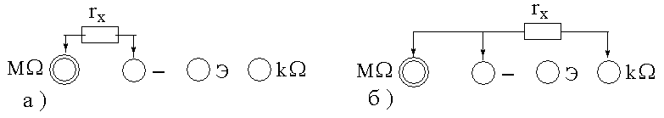
Підключити прилад відповідно до необхідної схеми вимірювань, рис. 1. 7. Кожній схемі відповідає своя шкала вимірювань на індикаторі приладу.

Рис. 1. 7. Вимірювальні схеми: а) – «МΩ»; б) – «кΩ».
Обертаючи ручку генератора в необхідному темпі, провести відлік за відповідною шкалою.
У тих випадках, коли результат вимірювання опору ізоляції об'єкту мегомметром типа М4100/5 може бути спотворений поверхневими струмами витоку, необхідно вжити заходи, що виключають попадання поверхневих струмів в робочу рамку логометра. Для цього на ізоляцію об'єкту накладають струмовідводячий електрод, який приєднують до затиску приладу «Э». Схема приєднання мегомметра приведена на рис. 1. 8 а.
У разі вимірювання опору ізоляції між ланцюгами, ізольованими від землі, до яких відноситься опір ізоляції між жилами кабелю, затиски «Л» і «позначення землі» приєднуються до знеструмлених жил кабелю, а затиск «Э» – до броні кабелю. Схема приєднання приладу в цьому випадку приведена на рис. 1. 8 б.

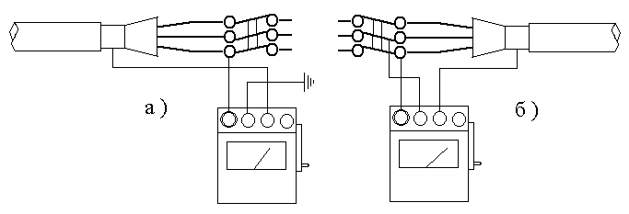
Рис. 1. 8. Схеми приєднання мегомметра М4100 з екраном:
а) – вимірювання фазної їзоляції; б) – вимірювання міжфазної ізоляції.

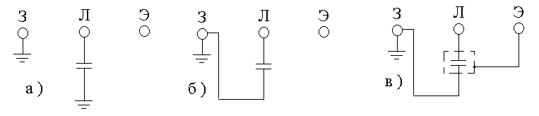
Рис. 1. 9.. Основні схеми вимірювання опору ізоляції:
а – щодо землі; б – між струмоведучими (стрижнями); в – між струмоведучими жилами з виключенням впливу струмів витоку.

1. 3. Зміст роботи
1. Вимірювання опору твердій ізоляції щодо корпусу.
2. Вимірювання опору твердій ізоляції між провідниками.
3. Вимірювання коефіцієнта абсорбції R60/R15 .

1. 4. Вказівки до виконання роботи
При вимірюванні за допомогою мегомметра опору електричної ізоляції слід враховувати температуру і вологість навколишнього повітря, від значення яких у великій мірі залежить результат вимірювання.

1. 5. Порядок виконання роботи
Значення опору ізоляції у великій мірі залежить від температури. Вимірювання слід проводити при температурі ізоляції не нижче +5°С, окрім випадків, обумовлених спеціально.
При вимірюванні абсолютних значень опору ізоляції електроустаткування її струмоведуча частина приєднується проводами з посиленою ізоляцією (типа ПВЛ) до виведення Л мегомметра. Вивід 3 і корпус або конструкції, щодо яких проводиться вимірювання, надійно заземляють через загальний контур заземлення. Опір ізоляції визначається свідченням стрілки мегомметра, сталою після закінчення 60 з після подачі напруги.
1. Вимірювання опору твердій ізоляції щодо корпусу.
Зібрати вимірювальну схему. Підготувати таблицю вимірювань. Провести триразове вимірювання опору ізоляції кожного з трьох зразків, обчислити середнє значення.
2. Вимірювання опору твердій ізоляції між провідниками.
Зібрати вимірювальну схему. Підготувати таблицю вимірювань. Провести триразове вимірювання опору ізоляції кожного з трьох зразків, обчислити середнє значення.
3. Вимірювання опору ізоляції і коефіцієнта абсорбції R₆₀/R₁₅ .
Вивчити методику визначення абсорбції вологи твердою ізоляцією. Зміряти опір сухих зразків і зволожених.
Зміряти і визначити коефіцієнт абсорбції вологи ізоляцією для трьох зразків.

К_{аб} = R₆₀/R₁₅
Звести дані в таблицю.
При вимірюваннях дотримувати умови швидкості й рівномірності обертання генератора приладу.

1. 6. Структура звіту
• Тема і мета роботи;
• Короткий опис. Схема і умови експерименту;
• План і дані досліджень;
• Обробка результатів. Характеристики і графіки;
• Висновки і рекомендації.

Лабораторна робота № 2
Вивчення методів отримання високої напруги
Мета роботи: Вивчення основних методів і механізмів отримання високої напруги.

2. 1. Короткі теоретичні відомості
Високі, як будь-яка напруга може бути отримана методами електричної або магнітної індукції. Їх іноді називають методами електростатики і магнітостатики. Вони засновані на формуванні зарядів і потенціалів. Елементарний заряд (електрона) e = 1, 6 10 ⁻¹⁹ Кл.
У електростатиці фундаментальним, підтвердженим експериментально, є закон Кулона
F = $\frac{q_{1}⋅q_{2}}{4π⋅ε⋅ε_{0}⋅r^{2}}$,
де q₁ и q₂ – взаємодіючі заряди, r – відстань між ними, е – відносна діелектрична проникність середовища, ε₀ = 8, 85 10⁻¹³ Ф/м – електрична постійна.
Він відображає електричні взаємодії двох точкових зарядів, що знаходяться на деякій відстані один від одного. Силовою характеристикою електростатичного поля служить вектор напруженості Е електричного поля
$$\vec{E}=\frac{\vec{F}}{q}=\frac{q}{4π⋅ε⋅ε_{0}⋅r^{2}}$$
Із закону Кулона витікає основна теорема електростатики – теорема Гауса, яка встановлює зв'язок між потоком напруженості електричного поля через замкнуту поверхню з величиною заряду, що знаходиться усередині цієї поверхні
N = $\oint_{S}{E_{n}⋅\text{dS}}$ = $\sum_{i}{}\oint_{S}{E_{\text{in}}⋅\text{dS}}$ = $4π\sum_{i}{e_{i}}$.
Об'ємна щільність заряду
$γ=\frac{q}{V}$.
Поверхнева щільність заряду
$σ=\frac{q}{S}$.
Потенціал електричний в точці поля
$$ϕ=\frac{q}{4π⋅ε⋅ε_{0}⋅r}$$
У основі магнітостатики лежить закон Ампера – закон магнітної взаємодії струмів, поточних в малих відрізках провідників, що знаходяться на деякій відстані один від одного
$$\text{dF}=i⋅[\overset{−}{\text{dB}}×\overset{−}{\text{dl}}]$$
Силовою характеристикою магнітного поля є вектор індукції магнітного поля В.
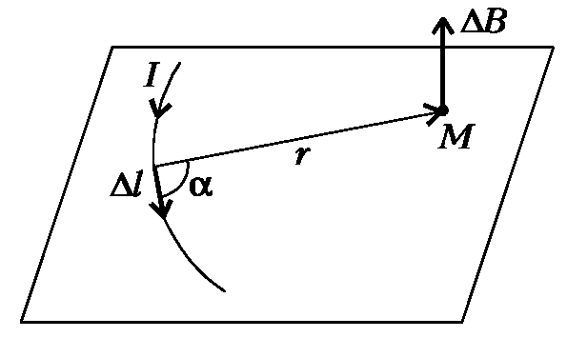
Рис. 2. 1. Формування вектора індукції
Вектор індукції В магнітного поля в довільній точці М направлений перпендикулярно площини протікання струму. Лінії магнітної індукції є сімейством кіл, симетричних щодо провідника
В = $\frac{μ_{0}⋅I}{2π⋅r}$,
де μ₀ = 4 π 10 ⁻⁷ Гн/м — магнитна постійна.
Співвідношення справедливе і для нескінченно довгого провідника й будь-якої кінцевої відстані r, або для провідника кінцевої довжини, але за умови, що відстань r набагато менше його довжини. Якщо провідник із струмом не є прямолінійним, то формула для В залишається справедливою при відстанях r, багато менших радіусу кривизни провідника.
Магнітна індукція В створюється під дією напруженості магнітного поля H. Ці величини зв'язані між собою залежністю
В/H = μ_{а},
де μа – абсолютна магнітна проникність, що характеризує магнітні властивості середовища. У свою чергу, величина Н визначається струмом, збудившим магнітне поле. Закон електромагнітної індукції
e = – dФ /dt,
де Ф – магнитний потік.
Ф = Iw/R_{m},
де w – число витків.
Магнітне поле, подібно до електричного, є об'єктивною реальністю і служить засобом опису взаємодії рухомих заряджених частинок. На цьому засновані практичні методи отримання напруги, – електростатичні й індукційні.
Елекростатичні методи
Електростатичні методи переважно засновані на використанні властивостей і можливостей електричних полів, що створюються прикладеною напругою, а також що виникають при електризації або поляризації.
Електризація
Електризація – властивість поверхневої концентрації заряду ряду діелектриків в процесі їх тертя. Найбільш виражений цей ефект у бурштину, що отримав у стародавніх греків назву – електрон. Деякі діелектрики, здатні зберігати заряд тривалий час, називають електретами. Принцип поверхневої концентрації зарядів закладений в роботу електростатичного генератора – електрофорної машини.
Електрофорна машина (генератор Уїмшерста (англ. Wimshurst)) – демонстраційний високовольтний електричний прилад. Використовує явище, при цьому на полюсах машини (лейденских банках) накопичуються електричні заряди, різниця потенціалів на розрядниках досягає декількох сотень тисяч вольт.
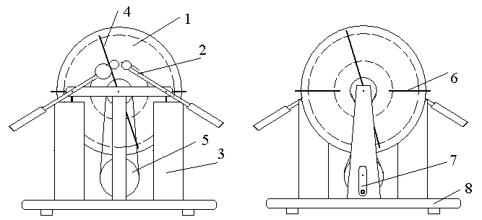
Рис. 2. 2. Загальний вигляд електрофорної машини:
1 – диски, 2 – розрядник, 3 – накопичувач заряду, 4 – траверси з щітками, 5 – шківи, 6 – траверси накопичувачів, 7 – привід, 8 – підстава.
Машина складається з двох співвісних дисків (А і В) з ізоляційного матеріалу, на які нанесені провідні сегменти. Диски приводяться в зустрічне обертання з рівною кутовою швидкістю.
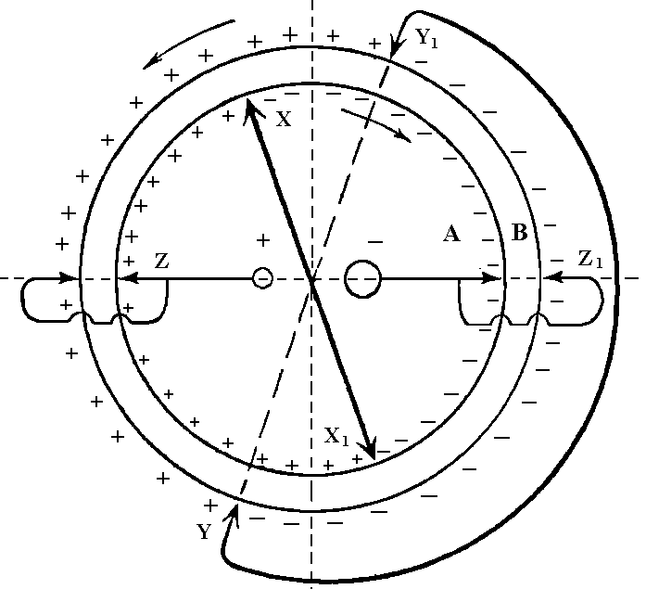
Рис. 2. 3. Робоча схема електрофорної машини.
Припустимо, що сегмент A1 спочатку несе невеликий надмірний позитивний заряд, а сегмент B1 – негативний. Коли A1 рухається вліво, а B1 управо, їх потенціали ростуть за рахунок роботи, що виконується проти сили їх електростатичного тяжіння.
Коли A1 досягає положення напроти сегменту B2 пластини B, який у цей момент контактує з щіткою Y, він буде під високим позитивним потенціалом і, таким чином, викличе розділення заряду в провіднику, з’єднуючому Y і Y1, перенісши великий негативний заряд на B2 і великий позитивний заряд на віддалений сегмент, якого у цей момент дотикається щітка Y1.
Рухаючись далі, A1 дотикається щітки Z і частково розряджається в зовнішній ланцюг (навантаженням може бути, наприклад, лейденська банка). При подальшому обертанні дисків, А1 дотикається щітки X, яка зв'язана провідником з щіткою X1, і знову отримує заряд, цього разу негативний, який відштовхується негативно зарядженим сегментом B2 (що знаходиться у цей момент напроти сегменту на диску А, X1, що контактує з щіткою). Таким чином, позитивний заряд переноситься справа наліво верхньою частиною диска А, а негативний зліва направо його нижньою частиною.
Накопичувачами зарядів служать елементи ємностей, – лейденські банки. Ці конденсатори мають форму банки або циліндра, частіше скляного. Банка обклеєна всередині і зовні листовим оловом або фольгою (зовнішнє і внутрішнє обкладання), приблизно до 2/3 її висоти і прикрита діелектричною кришкою. Банка може не мати внутрішнього обкладання, але тоді в ній має бути рідина, наприклад вода. Крізь кришку в банку увіткнений металевий стрижень. Лейденська банка дозволяє накопичувати і зберігати порівняно великі заряди, порядку мікрокулона.
Поляризація діелектриків
При практичному застосуванні діелектриків як одного з найбільш обширних класів електротехнічних матеріалів чітко визначилася практика використання активних властивостей ряду цих матеріалів. Активними або керованими діелектриками є сегнетоелектрики, п'єзоелектрики, піроелектрики і ряд інших видів матеріалів.
Поширеним засобом отримання високої напруги служить поляризація. Поляризація є процесом утворення електричного дипольного моменту в діелектриці.
p = ε₀ α E,
де ε₀ — електрична постійна, α — поляризація об'єму іона, молекули, атома, E — напруженість електричного поля.
Характеризується вектором поляризації або поляризованістю об'єму V
P = ∑ p /V.
Полялізуємість є фізичною величиною, що відображає деформуючу здатність електронних оболонок іонів, молекул або атомів під дією напруженості електричного поля Е з утворенням додаткового дипольного моменту.
В процесі поляризації діелектрика виникають поляризаційні зв'язані заряди по поверхні і об'єму діелектрика.
П'єзоелектричні перетворювачі
П'єзоелектричний ефект відкритий в 1880 році Джексом і Пьером Кюрі.
П'єзоелектричний ефект виявляється в деяких природних кристалах, таких як кварц і турмалін, які протягом багатьох років використовувалися як електромеханічні перетворювачі. Кристалічна решітка кристалів, що володіють п'єзоелектричним ефектом, не має центру симетрії. Дія (що стискає або розтягує), прикладена до такого кристала, приводить до поляризації після розділення позитивних і негативних зарядів, наявних в кожній окремій елементарній частинці. Ефект практично лінійний, ступінь поляризації прямо пропорційний величині зусилля, що додається, але напрям поляризації залежний, оскільки зусилля стиснення або розтягування генерують електричні поля, а отже, і напруги, протилежної полярності.
П'єзоелектричні матеріали умовно поділяються на дві групи:
1. П'єзоелектричні монокристали. Природні п'єзоелектричні матеріали мають достатньо високу вартість. У зв'язку з цим потреби електроніки, що бурхливо розвивається, в даний час задовольняються синтетичними п'єзоелектричними монокристалами, які вирощуються в спеціальних установках. П'єзоелектричні властивості таких кристалів задаються шляхом композиції вхідних в нього компонентів.
Вирощені кристали певним чином розрізають на пластини, деякі (сегнетоелектрики) поляризуються, і з них шляхом шліфування і нанесення електродів виготовляються п'єзоелектричні елементи.
2. П'єзоелектрична кераміка (п'єзокерамика). За фізичними властивостями це полікристалічні сегнетоелектрики, що є хімічними сполуками або твердими розчинами (пороша) зерен (кристалітів).
За хімічним складом це складні оксиди, що включають іони двовалентного свинцю або барію, а також іони чотиривалентного титану або цирконію. Шляхом зміни основного співвідношення початкових матеріалів і введення добавок синтезують різні склади п'єзокерамики, що володіють певними еоектрофізичними і п'єзоелектричними характеристиками.
Найбільшого поширення набула група п'єзокерамічних матеріалів типа ЦТС (цирконата-титанату свинцю). Разом з тим використовується кераміка на основі титанату барію (ТБ) і титанату свинцю (ТС). Останніми роками розробляються нові п'єзокерамічні матеріали з властивостями, що дозволяють в деяких випадках використовувати їх замість дорожчих п'єзоелектричних кристалів. Зокрема, розроблена і проводиться група матеріалів на основі ніобату свинцю, яка вже знайшла практичне застосування завдяки можливості її використання в діапазоні частот до 30 Мгц і більше. Значні дослідження проводяться по створенню п'єзокерамічних композитних матеріалів, а також багатошарової кераміки. Виробники залежно від п'єзоелектричних властивостей ділять її на сегнетожорстку і сегнетом'яку. У вітчизняній практиці існує додаткове ділення на кераміку середньої сегнетожорсткості, а також виділяються високостабільні, високотемпературні і т. п. матеріали.
П'єзоелемент – це циліндричний кристал кварцу, що мпє п'єзоелектричні властивості. Під дією на такий кристал напруги (різниці потенціалів) відбувається деформація кристалічної решітки і зміна розмірів кристала. Це – прямий п'єзоефект. Навпаки, при стисненні або розтягуванні кристала кварцу на поверхні кристала утворюється різниця потенціалів (напруга). Це – зворотний п'єзоефект. За умови високої жорсткості кристала деформація п'єзоелектрика досить незначна по величині. Наприклад, кварцова пластина товщиною 1 мм під дією напруги 100 В змінює свою товщину всього на 2,3 х 10⁻⁷мм. І навпаки, навіть порівняно несильний удар по кристалу кварцу викликає появу високої напруги. Відбувається електричний пробій повітряного проміжку між електродами.
Основа конструкції механічного п'єзоелектричного перетворювача представлена на рис. 2. 4.
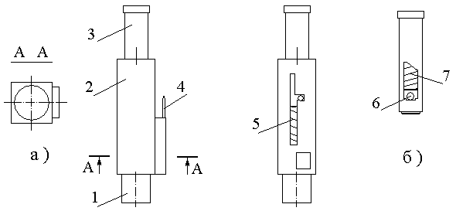
Рис. 2. 4. П'єзоелектричний перетворювач: 1 – металевий стакан з п'єзокристалом; 2 – діелектричний корпус; 3 – рухомий шток; 4 – високовольтний висновок; 5 – поворотна пружина; 6 – ударний механізм; 7 – пружина.
Основою перетворювача є п'єзокристал з механізмом ударної дії. П'єзокристал поміщений в металевий стакан 1 і електрично з ним сполучений одним полюсом, рис. 2. 5.
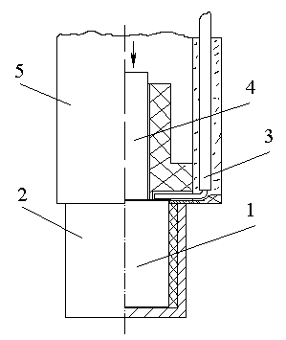
Рис. 2. 5. Розміщення п'єзокристала перетворювача: 1 – п'єзокристал; 2 – стакан; 3 – висновок; 4 – стрижень; 5 – діелектричний корпус.
Кристал розташований в стакані, ізольований і однією стороною з ним зв'язаний електрично.
Стакан закріплений на торці діелектричного корпусу з подовжнім пазом і поперечним фіксатором, в якому знаходиться рухомий порожнистий шток 3 і поворотна пружина 5. Шток має широкий подовжній паз зі скосом. Усередині штока розміщений ударний механізм з пружиною. Ударний механізм має два циліндрові виступи з боків, завдяки яким він рухається в пазах штока і корпусу. Геометрія пазів дозволяє в процесі руху штока зводити і звільняти ударний механізм, завдяки чому він ударяє по проміжному стрижню, що передає імпульс, і кристалу з певним зусиллям, викликаючи його деформацію і поляризацію. Завдяки імпульсному механічному впливу на виводах 1 – 4 формується високовольтний імпульс.
Індукційні методи
Індукційні методи засновані на використанні енергії магнітних полів за рахунок зміни індукції при протіканні імпульсних струмів.
В якості джерела застосовується достатньо потужний підвищуючий трансформатор з розімкненим магнітопроводом, яким фактично є котушка Румкорфа – індукційна котушка. У герметичному корпусі на металевому сердечнику розміщено дві обмотки: низької напруги (НН) і високої (ВН).
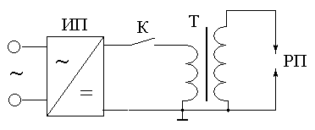
Рис. 2. 6. Індукційний перетворювач напруги: К – ключ; Т – автотрансформаторний індукційний елемент; РП – розрядний проміжок.
Принцип дії такого перетворювача грунтується на виникненні ЕРС самоіндукції за рахунок магнітної енергії, накопиченої індуктивним елементом при розмиканні ключа К. Висока напруга прикладається до розрядного проміжка РП. Так, наприклад, реалізуються системи запалення автомобільних ДВС. В такому разі частота розмикання К синхронізується з швидкістю обертання вала двигуна. Однак на практиці, досить часто виникає потреба не в поодиноких розрядах, а в стабільних їх серіях. Тоді використовують високочастотні перетворювачі, рис. 2. 7.
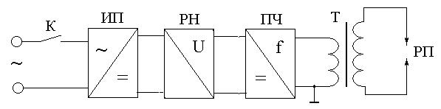
Рис. 2. 7. Високочастотний індукційний перетворювач
Такі перетворювачі додатково до джерела живлення мають регулятор напруги РН й перетворювач частоти ПЧ. При замиканні К імпульсна напруга частоти подається на підвищуючий трансформатор Т. В РП формуються серії розрядів.

2. 2. Опис лабораторної установки

Лабораторна установка статичного перетворювача являє собою електрофорну машину (див. рис. 2. 2.).

Лабораторна установка для дослідження п'єзоелектричного перетворювача (див. рис. 2. 4.).

Лабораторна установка для індукційного перетворювача виконана зі змінним розрядним проміжком, рис. 2. 8.
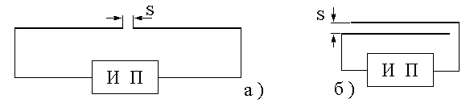
Рис. 2. 8. Експериментальна схема: а) торцеве розташування електродів, б) стрижньове розташування електродів.
Конструкція лабораторної установки дозволяє змінювати розміри і конфігурацію розрядного проміжку S, а також встановлювати необхідну систему електродів.

2. 3. Зміст роботи
2. 3. 1. Вивчення методу й дослідження властивостей статичного перетворювача напруги.
2. 3. 2. Вивчення методу й дослідження властивостей п'єзоелектричного перетворювача напруги.
2. 3. 3. Вивчення методу й дослідження властивостей індукційного перетворювача напруги.

2. 4. Вказівки до виконання роботи
2. 4. 1. Дотримуючи вимог техніки безпеки провести дослідження роботи електрофорної машини для трьох значень розрядного проміжку. Визначити напругу пробою і залежність частоти розрядів від швидкості обертання.
2. 4. 2. Дотримуючи вимог техніки безпеки провести дослідження п'єзоелектричного перетворювача напруги. Визначити напругу пробою максимального проміжку.
2. 4. 3. Дотримуючи вимог техніки безпеки провести дослідження високочастотного індукційного перетворювача. Визначити напругу пробою максимального торцевого й стрижневого проміжків.

2. 5. Порядок виконання роботи
2. 5. 1. При рівномірному обертанні на середніх обертах змінюючи визначити максимальний пробиваний зазор. Зупинити машину, розрядити ізольованою перемичкою, зміряти величину проміжку і розрахувати пробивну напругу. Змінюючи і вимірюючи швидкість обертання визначити частоти пробою проміжку. Занести дані в таблицю. Зняти і побудувати характеристики для трьох значень розрядного проміжку.
2. 5. 2. Змінюючи зазор імпульсного п'єзоелектричного перетворювача ударної дії, визначити максимальне значення пробивної напруги.
2. 5. 3. Визначити величини зазору і напруги стійкого розряду високочастотного індукційного перетворювача для варіантів торцевого і стрижньового розташування електродів.

2. 6. Структура звіту
• Тема і мета роботи;
• Короткий опис. Схема і умови експерименту;
• План і дані досліджень;
• Обробка результатів. Характеристики і графіки;
• Висновки і рекомендації.

Лабораторна робота № 3
Дослідження іскрових розрядів
Мета роботи: Визначення характеристик іскрових розрядів.

3. 1. Короткі теоретичні відомості
Розрядний проміжок утворюється системою електродів. Конфігурації електродів, їх системи і пов'язані з ними властивості розрядних проміжків можуть бути наступні, рис. 3. 1.

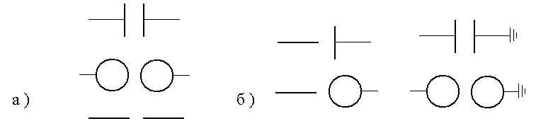
Рис. 3. 1. Системи електродів: а) симетричні; б) несиметричні.
Симетрична система електродів може формувати однорідне поле (площина — площина), слабонеоднорідне (куля — куля) і різконеоднорідне (стрижень — стрижень). Несиметричні системи електродів формують неоднорідні поля.
Механізми формування розряду повною мірою відображаються вольт-амперною характеристикою розрядного проміжку, рис. 3. 2.
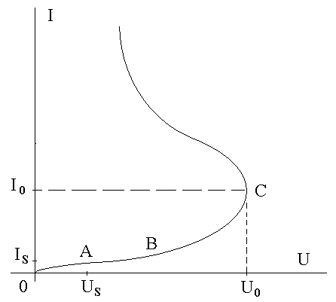
Рис. 3. 2. Вольт-амперна характеристика газового розряду.
У міру збільшення напруги струм в проміжку зростає за рахунок того, що вся більша кількість зарядів потрапляє під дією електричного поля на проміжок між електродами, ділянка О А. На ділянці АВ струм практично не міняється, оскільки заряди, що все утворюються за рахунок зовнішніх іонізаторів, потрапляють на електроди; величина струму насичення I_{S} визначається інтенсивністю іонізатора, що впливає на проміжок. При подальшому збільшенні напруги струм достатньо різко зростає, ділянка ВС,, що свідчить про інтенсивну іонізацію газу під дією електричного поля. При напрузі U₀ відбувається різке збільшення струму в розрядному проміжку, який при цьому втрачає властивості діелектрика і перетворюється на провідник.
Явище, при якому між електродами газового проміжку виникає канал високої провідності, називають електричним пробоєм або електричним розрядом, маючи на увазі процес утворення пробою.
Електричний розряд, відповідний ділянці ОАВС характеристики, називають несамостійним, оскільки струм в газовому проміжку визначається інтенсивністю діючого іонізатора. Розряд на ділянці вище точки С називають самостійним, оскільки струм розряду на цій ділянці залежить тільки від параметрів самого електричного ланцюга (його опори і потужності джерела живлення) і для його підтримки не потрібне утворення заряджених часток за рахунок зовнішніх іонізаторів. Напруга U₀, при якій починається самостійний розряд, називають початковою напругою.
Форми самостійного розряду залежно від умов, в яких протікає розряд, можуть бути різними.
При малих тисках, коли із-за невеликого числа молекул газу в одиниці об’єма проміжок не може придбати велику провідність, виникає тліючий розряд. Щільність струму при тліючому розряді невелика (1—5 мА/см²), розряд охоплює весь простір між електродами.
При тисках газу, близьких до атмосферного і вище, у випадку, якщо потужність джерела живлення невелика або напруга прикладається до проміжку на короткий час, має місце іскровий розряд. При тривалій дії напруги іскровий розряд має вигляд іскор, що послідовно виникають між електродами.

3. 2. Опис лабораторної установки

Лабораторна установка для визначення характеристики розряду виконана з регульованим розрядним проміжком, має змінні електроди, рис. 3. 3.
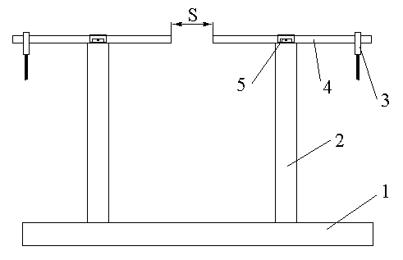
Рис. 3. 3. Лабораторна установка: 1 — підставка, 2 — стійка, 3 — контакт з провідником, 4 — електрод, 5 — фіксатор.
Дослідження імпульсних характеристик розрядів виконується за допомогою осцилографа з високовольтними датчиками.
Конструкція лабораторної установки дозволяє змінювати розміри розрядного проміжку S, а також встановлювати необхідну систему електродів та датчиків. Електрична схема лабораторної установки представлена на рис. 3. 4.
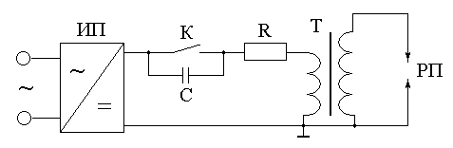
Рис. 3. 4. Схема електрична принципова
Основу схеми складає високовольтний індукційний перетворювач T, виконаний по автотрансформаторній схемі на основі котушки Румкорфа. Його обмотки сполучені таким чином, що їх проти ЕРС складаються.
Ключ К шунтований ємністю С, що підвищує енергію формованого іскрового розряду.

3. 3. Зміст роботи
3. 3. 1. Дослідити вплив форми в симетричній системі електродів.
3. 3. 2. Дослідити вплив форми в несиметричній системі електродів.
3. 3. 3. Дослідити вплив полярності і форми в несиметричній системі електродів.
3. 3. 4. Дослідити форму імпульсів розрядного кола.

3. 4. Вказівки до виконання роботи
Всі налагоджувальні й підготовчі роботи проводяться у відключеному стані лабораторної установки.
Після проведення кожного експерименту установку відключати і розряджати шляхом закорочування розрядного проміжку.

3. 5. Порядок виконання роботи
3. 5. 1. Визначити максимальний пробивний проміжок в симетричній системі електродів і Uпр.
3. 5. 2. Визначити максимальний пробивний проміжок в несиметричній системі електродів і Uпр.
3. 5. 3. Визначити максимальний пробивний проміжок в несиметричній системі електродів і Uпр при різній полярності.
3. 5. 4. Використовуючи відповідні високовольтні датчики, за допомогою осцилографа дослідити форми імпульсів напруги і струму розрядного кола.

3. 6. Структура звіту
• Тема і мета роботи;
• Тема і мета роботи;
• План і дані досліджень;
• Обробка результатів. Характеристики, осцилограми й графики;
• Висновки і рекомендації.

Лабораторна робота № 4
Дослідження умов імпульсного пробою
Мета роботи: Визначення умов пробою разрядних проміжків.

4. 1. Короткі теоретичні відомості
Діелектричні характеристики розрядних проміжків залежать від їх конфігурації, розмірів, симетричності, а також наявності бар'єрів.
Бар'єри з твердої ізоляції, накопичуючи заряд змінюють структуру поля і здатні підвищувати діелектричні властивості розрядних проміжків. Для цього вони мають бути непроникні для електронів. Так, для несиметричної системи електродів: вістря – площина, вплив бар'єру на розподіл напруженості поля приведений на рис. 4. 1.

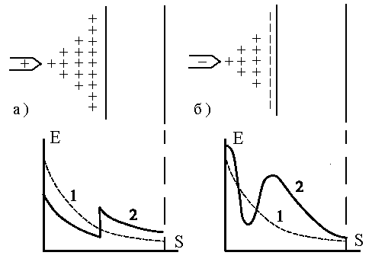
Рис. 4. 1. Властивості бар'єру в електричному полі: а ) позитивна полярність вістря; б) негативна полярність вістря; 1 – початковий розподіл напруженості; 2 – вплив бар'єру.
Накопичуваний бар'єром заряд змінює існуючу структуру поля розрядного проміжку і підвищує рівень його пробивної напруги, практично удвічі.
При недостатній товщині бар'єру відбувається його пробій по структурі матеріалу.
Важливу роль в процесі розвитку імпульсного розряду має вольт-секундна характеристика (ВСХ) ізоляції, рис. 4. 2.
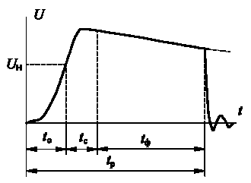
Рис. 4. 2. ВСХ ізоляції
Значення розрядної напруги безпосередньо залежить від часу його дії. При напрузі достатньому для розвитку пробою ізоляційного середовища необхідно певний час реалізації розряду tр.
tр = t₀ + t_{З} ,
де t₀ – час наростання фронту імпульсу до Uн; t_{З} – час затримки;
t_{З} = t _{С}+ t_{Ф},
де t _{З} – час активації ефективним електроном; t_{Ф} – час формування розряду.
У місцях послабленої ізоляції при певній конфігурації поля можлива поява часткових розрядів (ЧР) в твердій ізоляції. Напруженість поля включення в ізоляції складає
E_{В} = E_{Д} $\frac{ε_{Д}}{ε_{В}}$ ,
де E_{Д} – напруженість поля діелектрика; ε_{Д} – відносна діелектрична проникність діелектрика; ε_{В} – відносна діелектрична проникність включення.
ЧР свідчать про неоднорідність ізоляції і можуть створювати умови для подальшого пробою ізоляції.

4. 2. Опис лабораторної установки
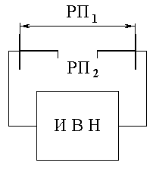
Використовується джерело високої напруги з двома розрядними проміжками, рис. 4. 3.

Рис. 4. 3. Структурна схема лабораторної установки
Імпульсне джерело високої напруги має розрядний проміжок, що дозволяє встановлення бар'єру з декількох шарів електротехнічного паперу.

4. 3. Зміст роботи
4. 3. 1. Визначити потенційні енергетичні показники для двох значень розрядного проміжку.
4. 3. 2. Досліджувати вплив бар'єрного ефекту.
4. 3. 3. Підібрати товщину ізолюючого бар'єру

4. 4. Вказівки до виконання роботи
Виконання завдань даної роботи вимагає підвищеної уваги до умов безпеки. Всі вимірювання проводяться тільки у відключеному положенні приладу.
4. 4. 1. Вимірювання розмірів розрядних проміжків проводиться штангенциркулем, з точністю до десятих доль міліметра.
4. 4. 2. Розглянути вплив бар'єрів з електротехнічного паперу.
4. 4. 3. Підібрати ізолюючий бар'єр з електротехнічного картону.

4. 5. Порядок виконання роботи
4. 5. 1. Зміряти геометричні розміри розрядних проміжків, оцінити їх симетричність і однорідність створюваних електростатичних полів. Визначити напругу пробою і напруженість поля.
4. 5. 2. Встановити бар'єри з декількох шарів електротехнічного паперу. Визначити їх вплив на розряд.
4. 5. 3. Підібрати товщину ізолюючого бар'єру з електрокартону.

4. 6. Структура звіту
• Тема і мета роботи;
• Короткий опис. Схема і умови експерименту;
• План і дані досліджень;
• Обробка результатів. Характеристики і графіки;
• Висновки і рекомендації.

Лабораторна робота № 5
Дослідження джерел напруги
Мета роботи: Визначення основних характеристик і методів формування джерел напруги.

5. 1. Короткі теоретичні відомості
Джерела напруги високовольтної техніки переважно виконуються у вигляді підвищуючих трансформаторів і їх каскадів на змінному струмі і помножувачів напруги на постійному струмі.
Каскадні схеми включення трансформаторів застосовують тоді, коли підвищення напруги окремим трансформатором до необхідного рівня неможливо або з яких причин недоцільно, рис. 5. 1.
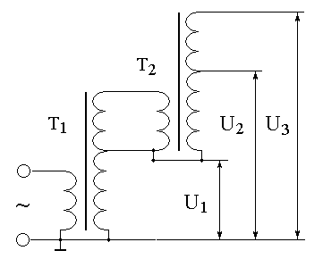
Рис. 5. 1. Каскадна схема включення трансформаторів
Особливістю каскадної схеми є напруга попереднього ступеня, що вимагає відповідної ізоляції наступного ступеня трансформатора.
Помножувачі напруги використовуються для отримання необхідних рівнів постійної напруги. Постійна висока напруга використовується для випробування властивостей ізоляції.
Розрізняють наступні види схем помножувачів:
- Схеми подвоєння;
- Схеми потроєння;
- Каскадні схеми множення напруги.
Однопівперіодна схема подвоєння напруги приведена на рис. 5. 2.

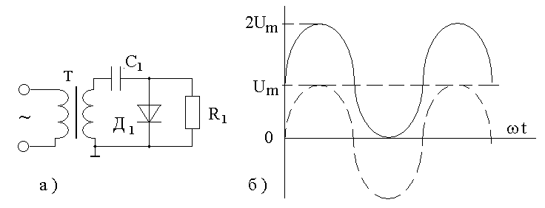
Рис. 5. 2. Однопівперіодна схема подвоєння напруги: ф) принципова схема; б) осцилограми напруги.
У позитивний півперіод діод Д₁ знаходиться в провідному стані і конденсатор С₁ заряджається до амплітудної напруги Um. Протягом наступного півперіоду напруги трансформатора і С₁ складаються, формуючи на навантаженні R₁ пульсуючу напругу від 0 до 2Um.
Двохпівперіодна схема помножувача напруги приведена на рис. 5. 3.
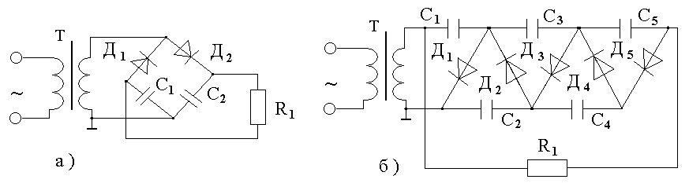
Рис. 5. 3. Двохпівперіодна схема помножувача а) і каскадна схема б)
Двохпівперіодна схема помножувача напруги має істотно менші пульсації напруги на навантаженні від Um до 2 Um.
Каскадна схема дозволяє забезпечувати необхідну кратність множення за рахунок застосування відповідного числа каскадів.

5. 2. Опис лабораторної установки

Каскадна схема включення трансформаторів (див. рис. 5. 1.)

Однопівперіодна схема подвоєння напруги (див. рис. 5. 2. а)

Двохпівперіодна схема помножувача напруги (див. рис. 5. 3. а)
У даній роботі використовуються моделі високовольтних пристроїв з робочою напругою 12 – 36 В.

5. 3. Зміст роботи
5. 3. 1. Включити трансформатори і зміряти їх напругу, зібрати схему, набудувати і зміряти вихідну напругу.
5. 3. 2. Зібрати і дослідити однопівперіодну схему подвоєння напруги.
5. 3. 3. Зібрати і дослідити двохпівперіодну схему подвоєння напруги.

5. 4. Вказівки до виконання роботи
5. 4. 1. Підключити кожний з трансформаторів до джерела живлення змінного струму і зміряти напругу їх обмоток.
5. 4. 1. Зібрати схему по рис. 5. 1., включити, перевірити фазування з'єднань вторинних обмоток шляхом вимірювання їх напруги.
5. 4. 2. Провести вимірювання каскадної напруги і зафіксувати їх.
5. 4. 3. Провести вимірювання напруги помножувачів і зафіксувати їх.

5. 5. Порядок виконання роботи
5. 5. 1. Визначити основні характеристики трансформаторів, змірявши напругу їх обмоток, провести необхідні їх з'єднання.

5. 6. Структура звіту
• Тема і мета роботи;
• Короткий опис. Схема й умови експерименту;
• План і дані досліджень;
• Обробка результатів. Характеристики і графіки;
• Висновки й рекомендації.

Лабораторна робота № 6
Дослідження обмежувачів і розрядників
Мета роботи: Визначення основних властивостей і характеристик обмежувачів перенапружень.

6. 1. Короткі теоретичні відомості
Перенапруження в електричних пристроях, що впливають на стан їх ізоляції, можуть бути як внутрішніми, так і зовнішніми. Внутрішні переважно комутаційні, зовнішні часто викликані чинниками незалежними. Обмеження перенапружень досягається застосуванням приладів з відповідним узгодженням їх робочих характеристик з параметрами об'єктів, що захищаються. В першу чергу це розрядні проміжки (РП), рис. 6. 1.

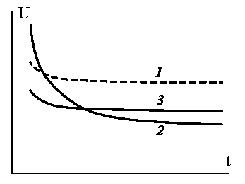
Рис. 6. 1. Захисні ВСХ: 1 – характеристика об'єкту, що захищається; 2 – РП з різконеоднорідним полем; 3 – РП с однорідним полем.
На практиці обмеження перенапружень найчастіше реалізується розрядниками з відповідними розрядними проміжками.
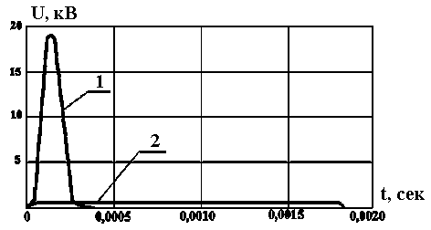
Рис. 6. 2. Обмеження перенапружень: 1 – імпульс перенапруження; 2 – обмеження по напрузі.

У мережах до 35 кВ включно найбільш поширені трубчасті розрядники з різконеоднорідними полями. Вони мають трубоу з газогенеруючого діелектрика з внутрішнім заземленим і зовнішнім електродами, створюючими основною РП S1, а також додатковий зовнішній РП S2, рис. 6. 3.
Основний РП забезпечує дугогасіння за рахунок газовиділення і подовжнього дуття унаслідок високого тиску на рівні десятків атмосфер усередині труби. Додатковий РП служить для відділення газогенеруючої труби від мережі в процесі розряду і розкладання її струмами витоку.

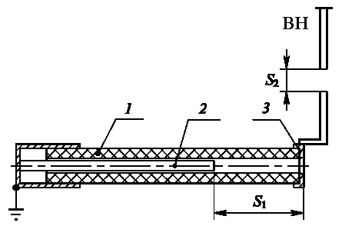
Рис. 6. 3. Конструкція трубчастого розрядника: 1 – труба діелектрична; 2 – електрод стрижньовий; 3 – електрод зовнішній.
У мережах вищої напруги застосовують розрядники вентильні (РВ), такі, що мають характеристики РП з полями близькими до однорідних, що забезпечує їм вищі захисні якості. РВ містить декілько послідовних РП і включений послідовно набір дискових нелінійних опорів (НО), а також шунтуючі опори R_{Ш}. РП захищає НО від постійної дії робочої напруги, що руйнує їх структури, R_{Ш} вирівнює розподіл напруги РП. НО обмежують супроводжуючу напругу до величин гасіння дуги РП. Матеріалом НО є віліт або тервіт. Зовнішня характеристика їх описується виразом
U = K I ^{α} ,
где α – коефіцієнт вентильності; До – постійна.
Для визначення коефіцієнта вентильності використовують дві точки ВАХ
α = $\frac{\text{log}({I_{1}}/{I_{2}})}{\text{log}({U_{1}}/{U_{2}})}$.
Для віліту α = 0,11 – 0,2, для тервіту α = 0,15 – 0,25.
РВ обмежує перенапруження й гасить дугу без відключення мережі. Гарантоване число спрацьовувань РВ до 50. Струм гасіння дуги близько 80 А. У більш довершених РВ струм гасіння дуги досягає 250 А.
За захисними властивостями РВ розподіляють на 4 групи:
• IV група – підстанційні (РВП);
• III група – станційні (РВС);
• II група – магнітовентильні (РВМ), грозові (РВМГ);
• I група – струмообмежуючі (РВТ), з розтяганням дуги (РВРД).
Найбільш високі захисні властивості і вартість мають РВ I групи.
Істотне підвищення захисних властивостей досягається застосуванням напівпровідникових матеріалів з різконелінійною ВАХ, α = 0,02 – 0,1. До таких матеріалів відноситься оксид цинку і карбід кремнію. Такі НО – варистори дозволяють створювати захисні обмежуючі пристрої без РП – обмежувачі перенапружень нелінійні (ОПН). Вони складаються тільки з набору дискових варисторів в герметичному фарфоровому корпусі. Характеристика варистора нелінійна симетрична, представлена на рис. 6. 4.

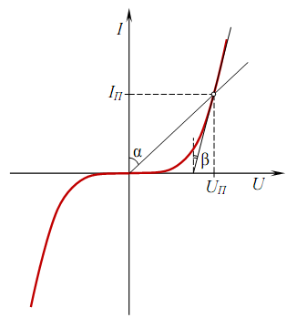
Рис. 6. 4. ВАХ варистора.
По приведеній характеристиці можливо визначити статичний і динамічний (диференціальне) опори для певної робочої точки IПUП шляхом I_{П}U_{П} приведених побудов, по кутах α и β.
r_{С} = $\frac{U_{П}}{I_{П}}$ = $\frac{m_{U}}{m_{I}}$ tg α
r_{Д} = $\frac{\text{dU}}{\text{dI}}$ = $\frac{ΔU}{ΔI}$ = $\frac{m_{U}}{m_{I}}$ tg β,
де m_{U} и m_{I} відповідно масштаби вісей напруги й струму.
Коефіцієнт нелінійності характеристики варистора
λ = $\frac{r_{С}}{r_{Д}}$ = $\frac{U⋅\text{dI}}{I⋅\text{dU}}$.
Малий коефіцієнт нелінійності визначає високі захисні властивості і дозволяє використовувати ОПН в мережах надвисокої і ультрависокої напруги. Графічні зображення вказаних захисних пристроїв приведені на рис. 6. 5.

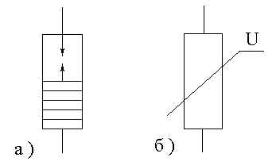
Рис. 6. 5. Графічні зображення захисних пристроїв: а) – РВ; б) – ОПН.
Захисні пристрої підключаються до лінії, що захищається, і заземляються через реєстратор спрацьовувань.

6. 2. Опис лабораторної установки

Лабораторна установка складається з регульованого джерела постійного струму, досліджуваного варистора і схеми вимірювань, рис. 6. 6.
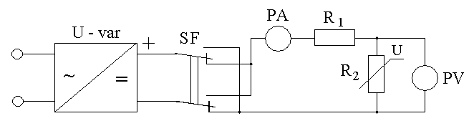
Рис. 6. 5. Схема експериментальної установки

6. 3. Зміст роботи
6. 3. 1. Зняти ВАХ варистора.
6. 3. 2. Визначити статичні і динамічні характеристики а також коєфіциент нелінійності.

6. 4. Вказівки до виконання роботи
При знятті характеристики варистора на позитивній і негативній її ділянках напруга джерела живлення змінюється від 0 до значень, близьких до граничних.

6. 5. Порядок виконання роботи
6. 5. 1. Зняти дані позитивної і негативної гілок ВАХ варистора, перемикаючи полярність за допомогою SF. Отримані дані занести в табл. 6. 1.

Таблиця 6. 1. Дані ВАХ варистора

 | Позитивна гілка + |  |  |  |  |  |  | Негативна гілка –
Виміри | 1 | 2 | 3 | 4 | 5 | 6 | 7 | 1 | 2 | 3 | 4 | 5 | 6 | 7
U, V
I, mA
6. 5. 2. За даними таблиці будується залежність I_{В} = f (U).
6. 5. 3. На отриманому графіку, провести необхідні побудови і визначити статичні, динамічні опори й коефіцієнт нелінійності варистора.

6. 6. Структура звіту
• Тема і мета роботи;
• Короткий опис. Схема і умови експерименту;
• План і дані досліджень;
• Обробка результатів. Характеристики і графіки;
• Висновки і рекомендації.

Лабораторна робота № 7
Обмеження внутрішніх перенапружень
Мета роботи: Визначення характеристик і можливостей обмеження внутрішніх перенапружень.

7. 1. Короткі теоретичні відомості
У системах збудження гідрогенераторів можуть виникати перенапруження, що значно перевищують граничну напругу встановлених тиристорів, тому обов'язковою умовою їх нормальної роботи є застосування спеціальних захисних пристроїв, що зменшують рівень перенапружень. За походженням перенапруження діляться на внутрішні, пов'язані з роботою перетворювача, і зовнішні, такі, що поступають з боку ротора або джерела живлення.
До основних видів внутрішніх перенапружень відносяться: перенапруження, що виникають при виключенні тиристорів (комутаційні перенапруження); перенапруження, пов'язані з нерівномірним розподілом напруги між послідовно сполученими тиристорами; перенапруження, викликані перегоранням запобіжників. Основними причинами, що викликають зовнішні перенапруження, є: близькі короткі замикання в мережі; асинхронний режим генератора; обрив струму ротора.
Комутаційні перенапруження в ланцюгах збудження гідрогенераторів виникають унаслідок того, що під час переходу струму з вентиля на вентиль в тому, що закінчує свою роботу тиристорі струм не припиняється при досягненні ним нульового значення, а змінює знак і протягом 1—2 мкс (терміну життя неосновних носіїв поблизу р-n-переходу) йде у зворотному напрямі, а потім різко обривається, У момент обриву зворотного струму на індуктивностях ланцюгів виникають перенапруження, які можуть досягати 60—70% від амплітуди напруги джерела живлення. Для зменшення величини комутаційних перенапружень служить RС-ланцюг, включений паралельно кожному тиристору. При різкій зміні напруги на вентилі і, відповідно, на RС-ланцюзі, через цей ланцюг проходить велика частина зворотного струму, що зменшує величину перенапружень до 15—25%. Комутаційні перенапруження мають вид швидко затухаючих коливань з частотою в декілька десятків кілогерц. Наявність комутаційних перенапружень враховується при виборі кількості послідовно включених тиристорів і їх класу.
У разі виникнення коротких замикань в мережі струм статора генератора різко зростає і викликає появу в роторі вільних складових струму, що замикаються через вентилі і джерело живлення. Аперіодичною складовою струму статора відповідає деякий періодичний струм ротора, а періодичному струму статора — аперіодичний струм ротора. Із-за вентилів в ланцюзі ротора, в непровідну для вільних струмів частину періоду на роторі можуть з'явитися значні перенапруження. Значні перенапруження виникають також при асинхронному ході і в процесі самосинхронізації генератора. У цих режимах на роторі наводиться близьке до синусоїдального напруга, залежна від параметрів ротора, статора і величини ковзання. У гідрогенераторів перенапруження, що виникають в роторі при асинхронному ході генератора, досягають величин, що значно перевищують випробувальну напругу ротора і системи збудження. У турбогенераторів вони сягають значень, що представляють небезпеку для ізоляції.
Для захисту ланцюгів системи збудження від перенапружень застосовується спеціальний розрядник постійного струму багатократної дії типа РА-21. Іскровий проміжок цього розрядника утворений двома електродами кільцевої форми, які знаходяться в магнітному полі, утвореному двома постійними магнітами, рис. 7. 1. Всі елементи розрядника поміщені в корпус з певним рівнем вакууму. При виникненні перенапружень пробивається проміжок між дисками і виникла дуга обертається по колу. Тепло, що виділяється, поглинається масивними електродами. Розрядник РА-21 не є полярним приладом: у разі зміни знаку підведеної напруги, змінюється тільки напрям обертання дуги.
Рис. 7. 1. Будова разрядника РА-21:
1 — електроди; 2 — постійні магніти; 3 — корпус; 4 — штуцер; 5 — манометр
Щоб не оплавлялися поверхні електродів, максимальний струм через розрядник не має перевищувати 5000 А, а середнє значення струму за 1 с — 1000 А. Для обмеження струму через розрядник, в його ланцюг включений опір. Розрядник обриває струм тільки при проходженні його через нуль і за наявності на його затисках у цей момент прямої напруги не більше 400 В. У системах збудження гасіння розрядника здійснюється шляхом шунтування іскрового проміжку контактором або короткочасним переведенням перетворювачів в інверторний режим.
Напруга пробою іскрового проміжку регулюється шляхом зміни тиску усередині корпусу розрядника, рис. 7. 2. Щоб напруга пробою розрядника не відхилялася від заданої більш ніж на 0,1 кВ, тиск в корпусі приладу підтримується з точністю ±3 кПа. Важливою умовою зменшення перенапружень, що виникають в системі збудження при асинхронному ході і самосинхронізації генератора, є замикання ротора генератора на активний опір. У разі, коли ротор включений на активний опір R = (3...10) R рот, значення напруги на роторі не досягають напруги пробою розрядника.
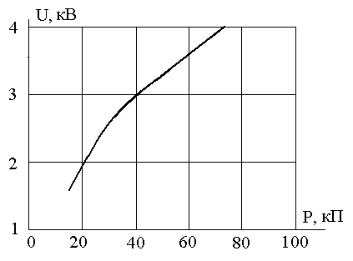
Рис. 7. 2. Залежність напруги пробою від тиску в корпусі розрядника
Щоб виключити перенапруження при асинхронному ході генератора, що виникає із-за втрати збудження, в схемі оперативного управління збудника є ланцюг, який при зменшенні струму ротора до 0,5 Iрот.х.х подає команду на включення контактора самосинхронізації. Цей ланцюг не має затримок на спрацьовування.
Обрив струму ротора може викликати перенапруження великої кратності, що приводять не тільки до пробою розрядника, але і пошкодженням ізоляції в багатьох точках системи збудження. Вірогідність таких пошкоджень достатньо мала (порушення контакту, що приводить до перегорання шин і кабелів; несправність АГП або силових автоматів). Проте явища, пов'язані з обривом дуги, виникають в системах збудження, у яких ширина імпульсів управління тиристорами менше 120° (режим переривистих струмів). При струмах ротора, близьких до нуля, якщо струм збудження падає нижче за струм утримування тиристорів, в мить, коли імпульси управління відсутні, струм в роторі обривається. Не зважаючи на мале значення цього струму (струм утримування для тиристорів ТЗ-320 близько 1 А, при шести паралельних гілках в плечі — 5-6 А) на індуктивності ланцюга виникають перенапруження, здатні привести до пробою великого числа тиристорів. Для захисту від таких перенапружень паралельно ротору включається ланцюг з діода й опору (так званий RД-ланцюг). При виникненні перенапружень, викликаних обривом струму, напруга на роторі змінює знак на зворотний (протиЕРС) і виявляється замкнутим на опір. Проте струм по цьому ланцюгу проходить і в звичайних режимах, в яких є майданчики інвертування (α > 60°), тому потужність опору R повинна бути чималою. Якщо система управління тиристорами має ширину імпульсів, рівну 120°, необхідності в установці RД-ланцюга немає.

7. 2. Опис лабораторної установки
Лабораторна установка складається з регульованого джерела постійного струму, досліджуваної індуктивності, варистора і схеми вимірювань, рис. 7. 3.

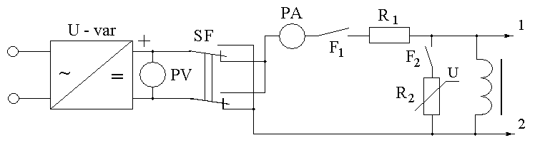
Рис. 7. 3. Схема експериментальної установки: 1 – 2 – точки підключення дільника напруги осцилографа

Приведена схема дозволяє встановлювати необхідне значення напруги на індуктивності, змінювати його полярність, комутувати і підключати обмеження, а також спостерігати і вимірювати параметри імпульсів.

7. 3. Зміст роботи
7. 3. 1. Зібрати схему експериментальної установки, перевірити її роботу.
7. 3. 2. Визначити основні параметри внутрішніх перенапружень на індуктивності.
7. 3. 3. Визначити основні характеристики обмеження перенапружень на індуктивності при включеному варисторі.

7. 4. Вказівки до виконання роботи
7. 4. 1. Підключення осцилографа проводиться за допомогою дільника й висовольтних датчиків. Синхронізація здійснюється одиночними імпульсами. Встановлюються максимальні межі вимірювань по напрузі.
7. 4. 2. На індуктивності встановлюється постійна напруга 1 – 2 В

7. 5. Порядок виконання роботи
7. 5. 1. У початковому положенні схеми F1 замкнутий, F2 розімкнений. Включити схему експериментальної установки, встановити напругу 1 В.
7. 5. 2. Розімкнути F1, спостерігаючи на екрані осцилографа імпульс перенапруження. Визначити його форму, амплітуду і полярність. Повторити експеримент 3 – 5 разів. Змінити полярність за допомогою SF і повторити експеримент.
7. 5. 3. Замкнути F2, розмикаючи F1, спостерігати на екрані осцилографа обмеження імпульсу перенапруження. Визначити форму, амплітуду і полярність. Повторити експеримент 3 – 5 разів. Змінити полярність за допомогою SF і повторити експеримент.
7. 5. 4. Встановивши значення напруги 1,5 і 2 В, повторити вказані вище експерименти, заповнити табл. 7. 1.
Таблиця 7. 1. Дані експериментів
U, В | U_{П}, кВ, + |  |  |  |  | U_{П}, кВ, –
1
1, 5
2
U, В | U_{О}, кВ + |  |  |  |  | U_{О}, кВ, –
1
1, 5
2

7. 5. 5. Проаналізувати дані експерименту, встановити залежність рівня внутрішніх перенапружень від прикладеної напруги і рівня обмеження.

7. 6. Структура звіту
• Тема і мета роботи;
• Короткий опис. Схема і умови експерименту;
• План і дані досліджень;
• Обробка результатів. Характеристики і графіки;
• Висновки і рекомендації.

ЛІТЕРАТУРА
1. Электробезопасность на промышленных предприятиях./ Р. В. Сабарно, А. Г. Степанов, А. В. Слонченко и др. – К.: Техника, 1995. – 288 с.
2. Справочник электрозащитных средств и предохранительных приспособлений. – М.: Энергоатомиздат, 1984. – 104 с.
3. Шилоносов М. А., Ларин В. М. Электролаборатория промышленного предприятия и ремонт приборов. – М.: Машиностроение, 1989. - 400 с.
4. Техника высоких напряжений./ В. Ф. Важов, В. А. Лавринович. – Томск: ТПУ, 2008. – 150 с.
5. Гессе Б. А. Эксплуатация тиристорных систем возбуждения генераторов.— К.: Техніка, 1981.— 144 с.

